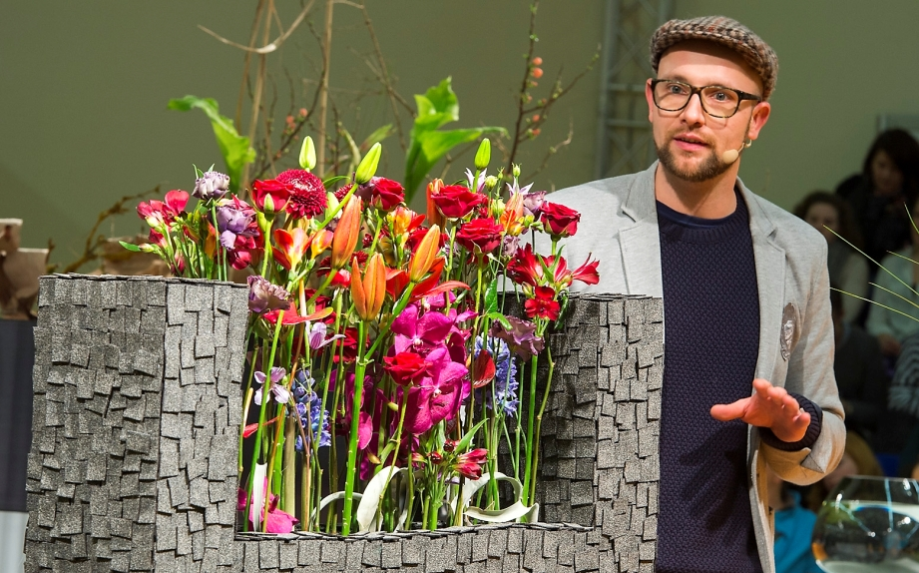
Berühmt: Der deutsche Meister der Floristen, Marcel Schulz, besticht mit Kreativität und atemberaubendem Handwerk. Gefragt: Junge Floristen, denn immer weniger Betriebe bilden aus. Ein Schwerter Unternehmen steuert gegen, öffnet sich ausdrücklich für Männer in einem Frauenberuf und bildet vermehrt aus in einer an Nachwuchs armen Branche. Foto: IPM - R. Schimm
17.04.15

Blumen Risse öffnet Beruf für Männer – nicht nur am Boys‘ Day
Männliche Floristen bald
keine „Exoten“ mehr?
Ist von „Exoten“ die Rede, denkt man zuerst an tropische Gewächse. Bei einem der größten Unternehmen im deutschen Blumen- und Pflanzenmarkt sind diese aber noch in einer ganz anderen Kategorie zu finden: Männliche Floristen. Bei Blumen Risse gibt es zunehmend mehr dieser seltenen Spezies – als bewusste unternehmerische Entscheidung und gegen den Trend auf dem Ausbildungsmarkt.
Sie sind vor allem weiblich und es gibt immer weniger – so beschreibt der Fachverband Deutscher Floristen (FDF) die aktuelle Entwicklung: Wurden im Jahr 2000 noch mehr als 9.000 Ausbildungsverträge für Floristen unterschrieben, ist die Zahl 2013 mit rund 3.000 auf ein Drittel geschrumpft.
Nur drei Prozent aller angehenden Floristen sind männlich, heißt es zum bundesweiten Aktionstag „Boys‘ Day“ (23. April), bei dem Jungen in Mädchenberufe schnuppern. Das wird in Deutschland nur noch von einer Handvoll Berufen unterboten, etwa den Zahnmedizinischen Fachangestellten (1%). Und macht bei 3.000 Azubis gerade einmal 90 Männer bundesweit.
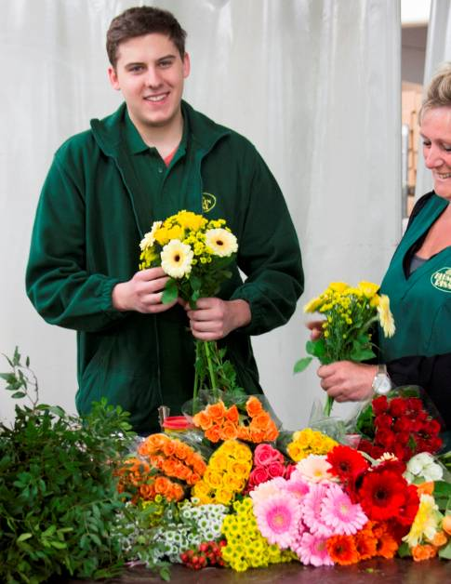
Schulungszentrum sichert die Qualität
„Exoten“ nicht nur bei den Pflanzen: Immer mehr junge Männer nutzen die Ausbildungs-Chance zum Floristen.
Foto: Blumen Risse

Allein vier von ihnen erlernen den Floristen-Beruf bei Blumen Risse mit Sitz im nordrhein-westfälischen Schwerte – gemeinsam mit 109 weiblichen Azubis der Fachrichtung. Mit den angehenden Kaufleuten und Gartenbau-Spezialisten summiert sich die Zahl der Auszubildenden im Unternehmen auf 120, für die Blumen Risse in Recklinghausen sogar ein eigenes Schulungszentrum betreibt, ein absolutes Alleinstellungsmerkmal in der Branche.
„Die Qualität der Ausbildung steht für uns an erster Stelle“, erklärt Personalchef Holger Haeusler. „Unsere Azubis schneiden oft auch bei Prüfungen mit als Beste ab, darauf sind wir stolz.“ Und davon profitieren langfristig die Kunden – u.a. bei der Beratung, wie jetzt ein Testeinkauf der Gartenexperten im WDR-Fernsehen bewies. „Jeder, den wir fragten, konnte uns kompetent beraten und war mit Freude dabei“, so einer der Gründe für Platz 1 von Blumen Risse im Gartencenter-Test.
„Insel der Fachkräfte“ – 25% mehr Ausbildungsplätze
Solche Indizien bestätigen das grüne Unternehmen in seiner Strategie. Schon jetzt bildet es eine „Insel der Fachkräfte“, denn: „Der Markt ist leergefegt“, beschreibt Erwin Germann, Personalberater im Gartenbau. Immer weniger Unternehmen bildeten Floristen aus. Blumen Risse aber will die Zahl der Lehrlinge erneut steigern, um rund 25 Prozent auf 150. Mit der Devise „Mehr Auszubildende und mehr Männer“ setzen die Schwerter bewusst den Gegentrend und bieten ab August weitere 39 floristische Ausbildungsplätze an, 38 davon in NRW.
Wer sich interessiert, sollte handwerkliches Geschick sowie „mindestens einen guten Hauptschulabschluss“ mitbringen, rät Personalbereichsleiter Udo Römer. Das heißt: In Mathematik und Deutsch eine gute 3, in Kunst gern die Note 2 auf dem Zeugnis. Denn das Berufsbild hat zur Kreativität eine stark kaufmännische Komponente hinzu gewonnen.
Am Boys‘ Day Beruf mit Zukunft erproben
Das bestätigt Nicola Fink vom Berufsverband FDF: „Interessant ist der Beruf durch seine Positionierung zwischen Handwerk und Handel. Floristen sind sehr gesucht. Der Blumenbinder von einst ist heute ein floraler Gestalter mit einem breiten Spektrum an Dienstleistungen.“ Und das, befinden die Experten, mache den Beruf für beide Geschlechter interessant. Entscheidend sei letztlich die Qualifikation, betont Personalchef Haeusler. Und lädt ein: „Wer Interesse an der dreijährigen Ausbildung hat, kann sich direkt an unsere Filialen wenden und klären, ob man am Boys‘ Day oder einem anderen Tag hineinschnuppern darf.“

485 Wörter >> 3.414 Zeichen

In über 40 Jahren ist Blumen Risse zu einem der größten Einzelhandelsunternehmen im deutschen Blumen- und Pflanzenmarkt gewachsen. Mehr als 160 Standorte und rund 1.600 Mitarbeiter in Nordrhein-Westfalen, Niedersachsen, Hessen und Rheinland-Pfalz arbeiten auch heute nach dem Rezept von damals und legen Wert auf Service und Beratung. In der Logistik achtet man auf kurze Wege und „regionale Produkte“ zugunsten von Umwelt und Frische. www.blumen-risse.de

